# Máquinas. Mecanismos de transmisión I.

1. ¿Cómo se llama el mecanismo de la figura?

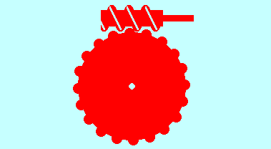

a) Tornillo sin fin

b) Piñón sin fin

c) Corona sin fin

d) Huso sin fin

1. La corona gira cuando recibe el empuje ...



a) De la hélice del tornillo

b) Del radio del tornillo

c) De la manivela del tornillo

d) De un diente del tornillo

1. ¿Qué otra pieza puede sustituir al tornillo sin fin?



a) Un piñón

b) Una barra cilíndrica con rosca

c) Una corona sin fin

d) Una cadena

1. ¿Cómo se llama la rueda dentada que engrana con el tornillo sin fin?



a) Manivela

b) Trócola

c) Disco

d) Corona

1. El giro del tornillo hace girar la corona ...



a) Si la rueda es helicoidal

b) Y el giro de la corona hace girar el tornillo

c) Pero la corona no puede hacer girar el tornillo

d) Incluso cuando hay un trinquete

1. El tornillo sin fin es un mecanismo ...



a) Casi siempre multiplicador

b) Siempre multiplicador

c) Siempre sumador

d) Siempre reductor

1. El tornillo sin fin es ...



a) Una máquina compuesta

b) Un mecanismo de transformación de movimiento

c) Una máquina simple

d) Un mecanismo de transmisión de movimiento

1. La rotación del tornillo se transforma en ...



a) Un movimiento rectilíneo no acotado

b) Un movimiento oscilatorio

c) Un movimiento de rotación

d) un movimiento alternativo

1. El mecanismo de la figura transmite rotación entre árboles de ejes ...



a) Que se cortan

b) Que se cruzan

c) Paralelos

d) Vectoriales

1. El tornillo sin fin de Arquímedes sirve para ...



a) Elevar agua a un nivel más alto

b) Que los barcos floten

c) Aumentar la presión del agua

d) Engranar mejor con la corona

1. El giro del tornillo hace girar la corona ...



a) En el mismo sentido

b) En torno a un eje distinto

c) En sentido horario

d) En sentido opuesto

1. Por cada vuelta del tornillo la corona gira ...



a) Tantas vueltas como dientes tiene la rueda

b) Dos vueltas

c) La distancia entre dos dientes

d) Una vuelta

1. Por cada vuelta de la corona el tornillo gira ...



a) Dos vueltas

b) Una vuelta

c) Varias vueltas, según el número de entradas del tornillo

d) Tantas vueltas como dientes tiene la rueda

1. En el mecanismo de la figura ...



a) La corona es la rueda motriz

b) El tornillo gira solidario al arbol resistente

c) La corona es la rueda conductora

d) El tornillo gira solidario al arbol motor

1. Podemos encontrar un tornillo sin fin ...



a) En un frigorífico

b) En una radio

c) En una caja de música

d) En un sacacorchos

1. ¿Cómo se llama el mecanismo de la figura?

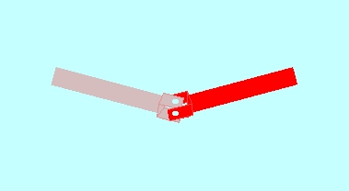

a) Junta de Kaplan

b) Junta de Cardan

c) Árbol de Kaplan

d) Árbol de Cardan

1. ¿Qué otro nombre recibe la junta de Cardan?



a) Embrague

b) Articulación universal

c) Eje de transmisión

d) Árbol de transmisión

1. La junta de Cardan es ...



a) Un mecanismo de transmisión del movimiento

b) Una máquina simple

c) Un mecanismo de transformación del movimiento

d) Una máquina compuesta

1. Los dos árboles en una junta de Cardan están sometidos a ...



a) Torsión

b) Corte o cizalladura

c) Tracción

d) Compresión

1. Los dos árboles en una junta de Cardan ...



a) Son árboles motores

b) Son árboles resistentes

c) Giran en sentido horario

d) Giran a la misma velocidad

1. El ángulo que forman los ejes de los árboles en una junta de Cardan ...



a) Debe ser próximo a 180º

b) Puede ser de cualquier valor

c) Debe ser nulo

d) Debe ser próximo a 90º

1. ¿Cuál de las siguientes máquinas incorpora una junta de Cardan?



a) Taladro de columna

b) Barco

c) Camión

d) Motocicleta

1. ¿Qué forma tiene la pieza central que sirve de unión entre los dos árboles?



a) De remache

b) De cruz

c) De pendiente

d) De horquilla

1. La junta de Cardan puede transmitir potencias ...



a) Elevadas

b) Intermedias

c) Bajas

d) Similares a las que transmiten las poleas y correas

1. ¿Cómo se llama la pieza que hay en el extremo de cada árbol?



a) Punta

b) Cuchara

c) Émbolo

d) Horquilla

1. Para evitar las irregularidades en la relación de transmisión de una junta de Cardan se usa ...



a) Una doble junta Hooke

b) Una horquilla doble

c) Una correa dentada

d) Una junta cinética

1. La transmisión por cadena permite conectar ...

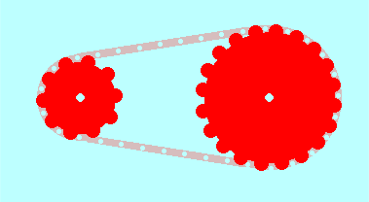

a) Árboles muy separados

b) Piñones próximos

c) Poleas muy separadas

d) Árboles próximos

1. Si la cadena no está bien ajustada ...



a) Puede saltar

b) Puede romperse

c) Hay que lubrificar

d) Hay que tensar

1. Para evitar el ruido que produce la cadena ...



a) Puede sustituirse por una correa dentada

b) Se puede pegar a las ruedas

c) Puede aumentarse el número de eslabones

d) Puede sustituirse por una correa trapezoidal

1. ¿Cómo se llama cada una de las piezas que forman una cadena?



a) Mango

b) Émbolo

c) Carril

d) Eslabón

1. Los eslabones que forman parte de una cadena están unidos mediante ...



a) Pistones

b) Agujas

c) Patines

d) Rodillos

1. En una transmisión por cadena, las dos ruedas del mecanismo giran ...



a) En sentidos opuestos

b) En sentido horario

c) En el mismo sentido

d) A la misma velocidad de giro

1. En la transmisión síncrona de un motor de cuatro tiempos se usa ...



a) Una correa dentada

b) Una cadena

c) Un tren de engranajes

d) Una correa de sección circular

1. Si la rueda motriz es la pequeña, el sistema es ...



a) Más silencioso

b) Más robusto

c) Reductor

d) Multiplicador

1. En la transmisión por cadena de una bicicleta, la rueda grande se llama ...



a) Biela

b) Pistón

c) Piñón

d) Plato

1. En la transmisión por cadena de una bicicleta, la rueda pequeña se llama ...



a) Piñón

b) Pistón

c) Biela

d) Plato

1. Los ejes de los árboles de transmisión ...



a) Deben ser paralelos

b) Deben ser perpendiculares

c) Deben ser próximos

d) Pueden formar un ángulo entre 0º y 90º

1. Podemos encontrar una transmisión por cadena en ...



a) Un patín

b) Un carburador

c) Una motocicleta

d) Una radio

1. La transmisión por cadena permite ...



a) Gran velocidad

b) Gran diversidad

c) Gran potencia

d) Gran seguridad